НАВЕСНОЕ ОБОРУДОВАНИЕ ДЛЯ фронтальных погрузчиков

Щетка с передним бункером ЩПБ-240

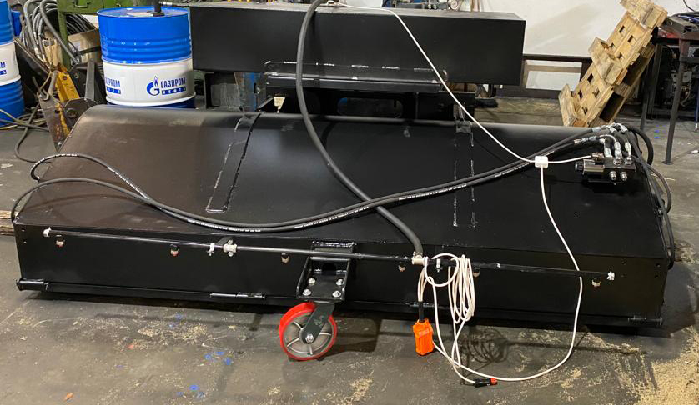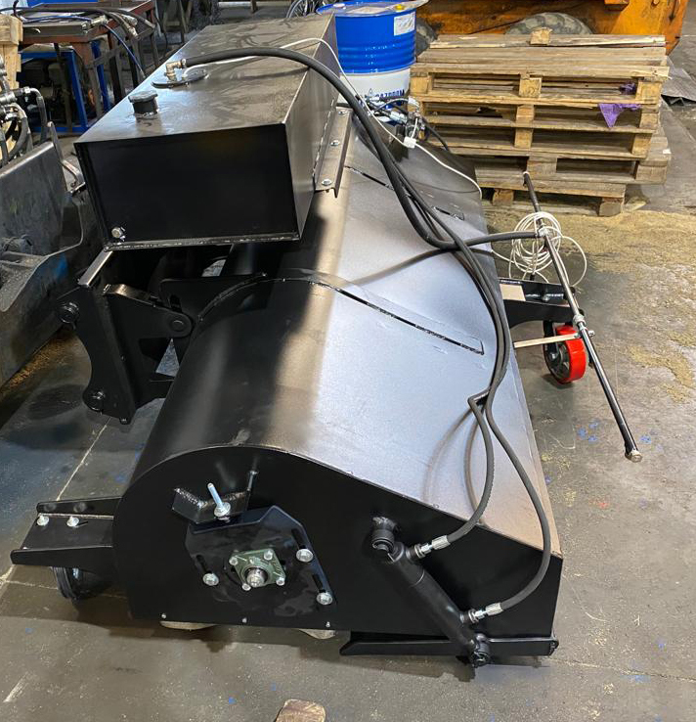
Щётка с передним бункером предназначена для очистки твёрдого дорожного покрытия от пыли, песка, и других сыпучих веществ, не вступающих в химические реакции с материалом щёточных дисков.
Щетка с передним бункером является навесным оборудованием для фронтальных погрузчиков.

Технические характеристики:

Ширина очистки щётки, мм | 2400±30
Ширина очистки с лотковой щеткой, мм | 2710±30
Объем бункера, м.куб. | 0,30
Диск щеточный (полипропилен «Билайн»), мм | 120 х 550
Количество щёточных дисков | 48
Частота вращения щёточных дисков, об/мин | 300
Рабочая скорость машины не более, к м/час | 8
Давление гидросистемы контура навесного оборудования, МПа | 16-18
Подача гидравлической жидкости в контуре навесного оборудования не менее, л/мин | 50-60
Емкость бака для воды, л. | 150

